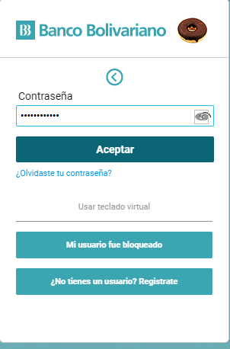

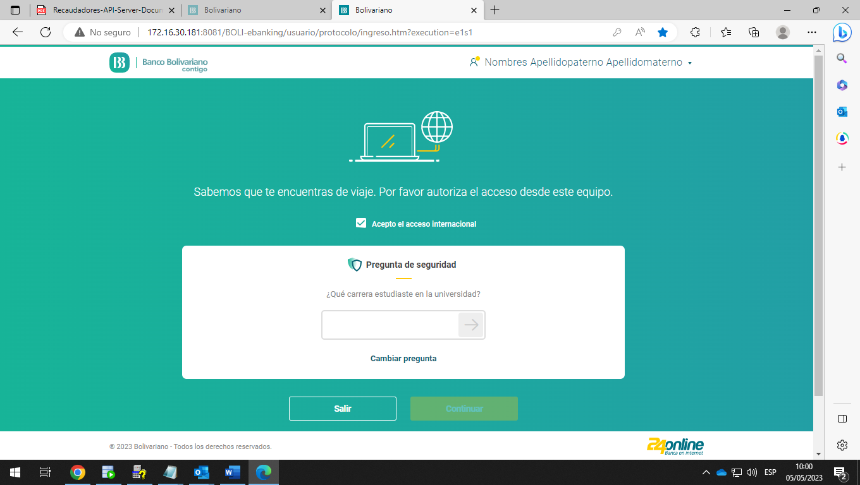

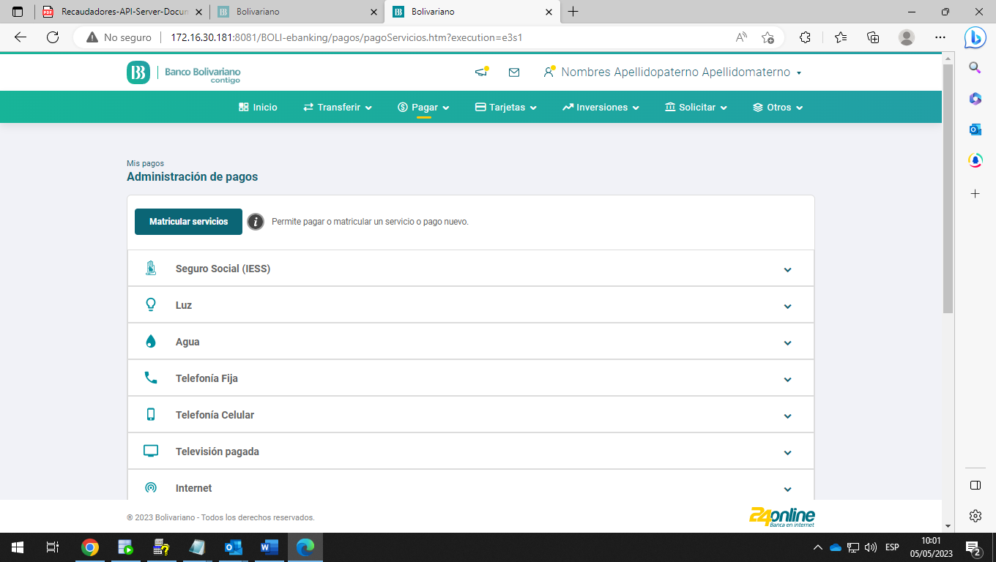

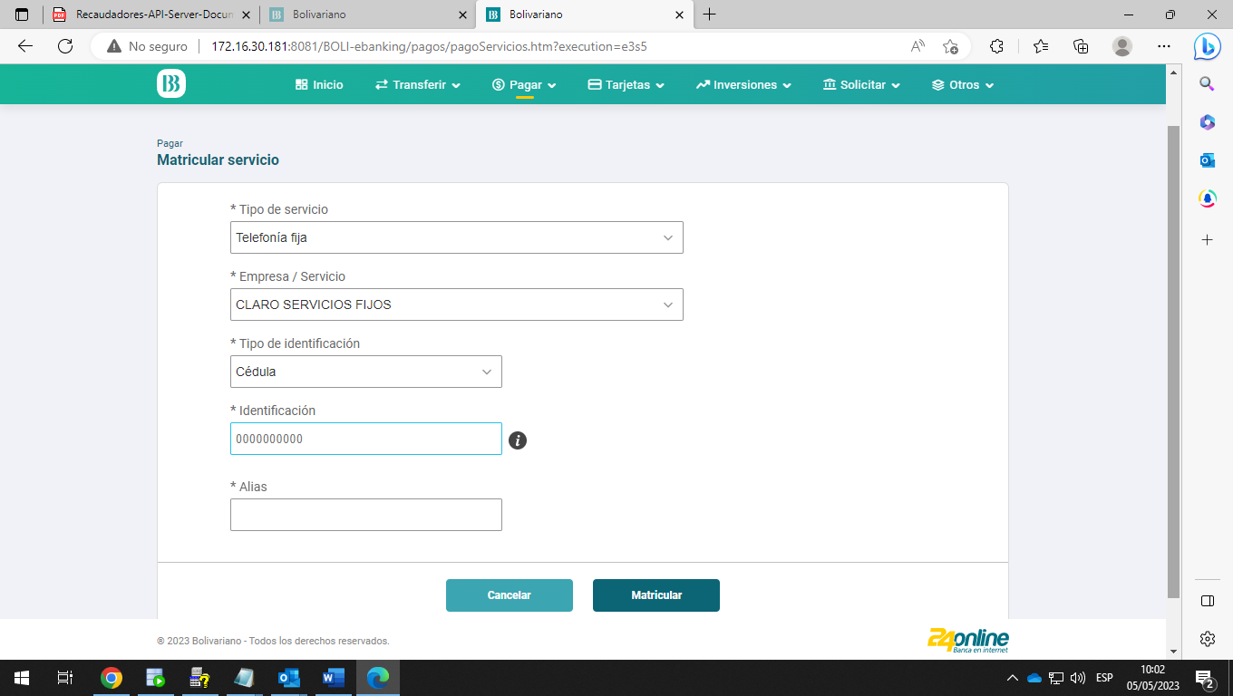

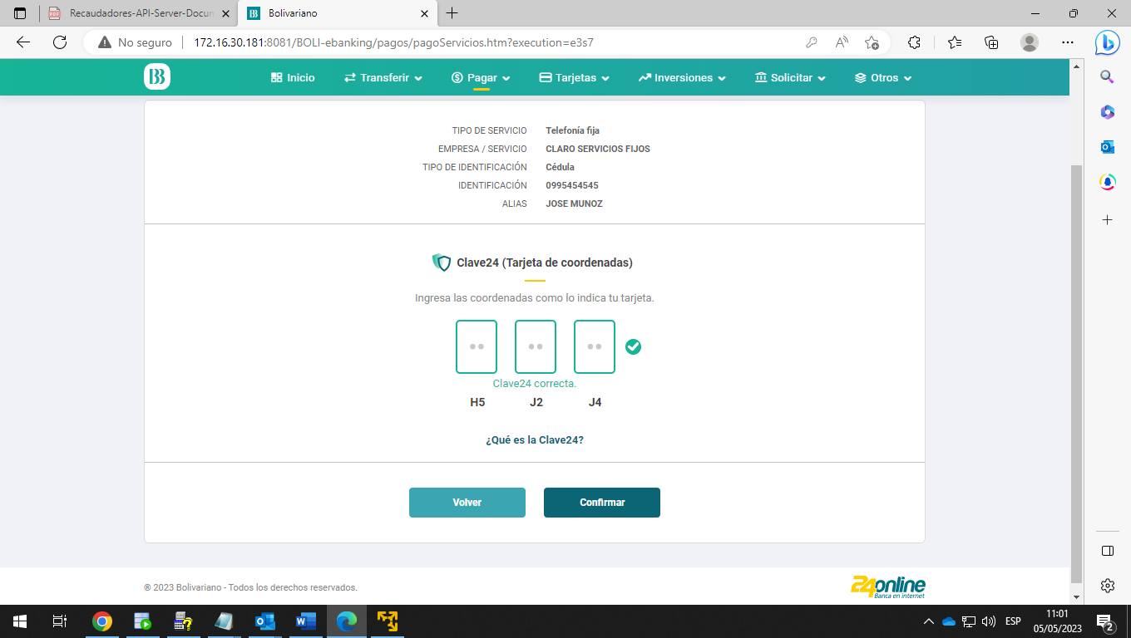

(BLOQUEAR POR EXCESO DE INTENTO)

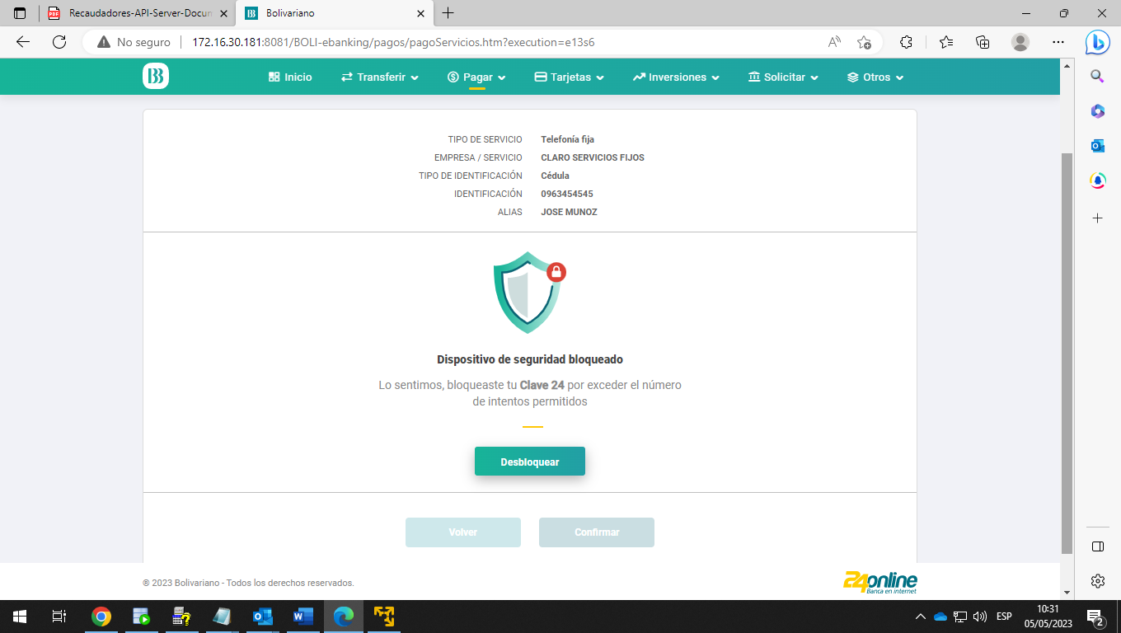

(ESCENARIO CORRECTO)



CONSULTAR DEUDA

PAGO PARCIAL



Realizar PAGO

CONSULTA N° 2

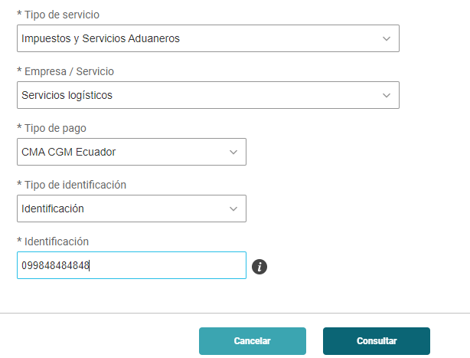

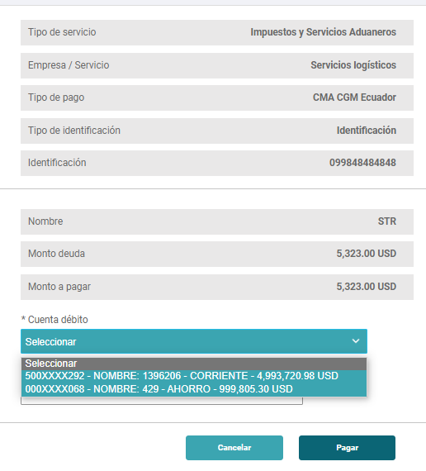

POSICION CONSOLIDADA



